关键字补全ctrl+n

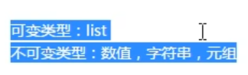

Python2 主流爬虫，WEB前站

Python3 主流大数据，人工智能

2和3不能上下兼容2写的代码不能在3里面用

编译性语言 解释性语言（python）

Python是介于c和shell之间搞出来的

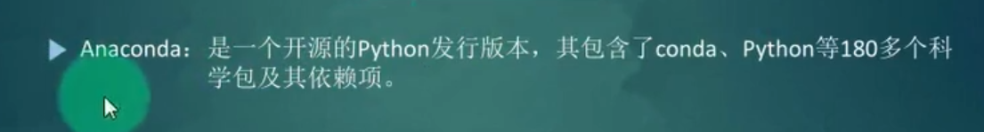

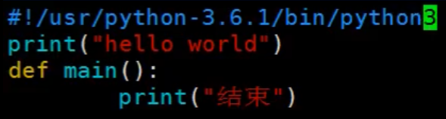

指定解釋器。之後可以直接執行這個檔

Python3的解釋器在bin目錄下python3

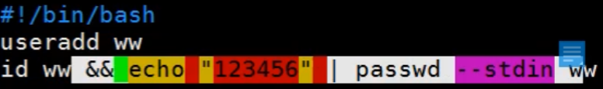

指定Shell的解釋器bash



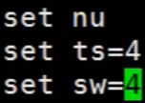

Ts (tab縮進為4)

Sw （箭頭縮進為4）

Vim ~/vimdr

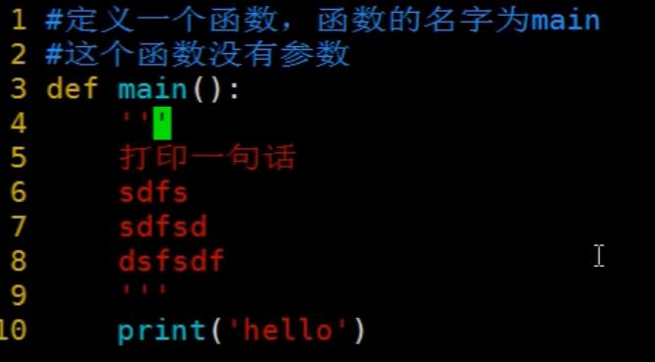

#單行注釋

‘’‘三個單引號多行注釋

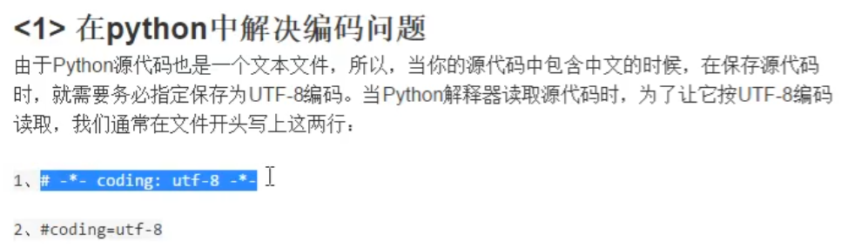

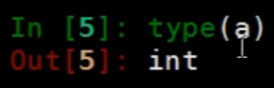

Type查看變數類型

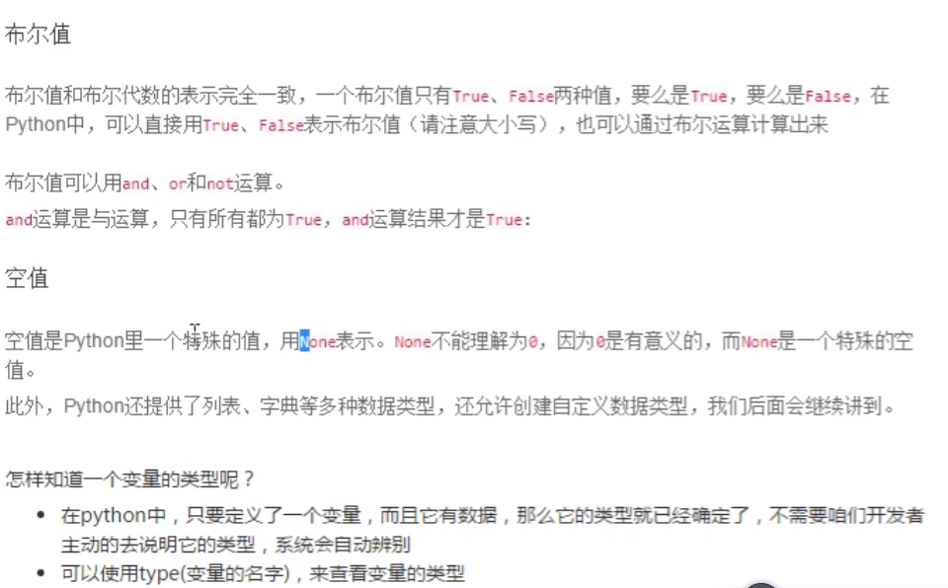

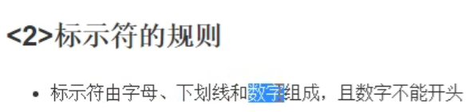

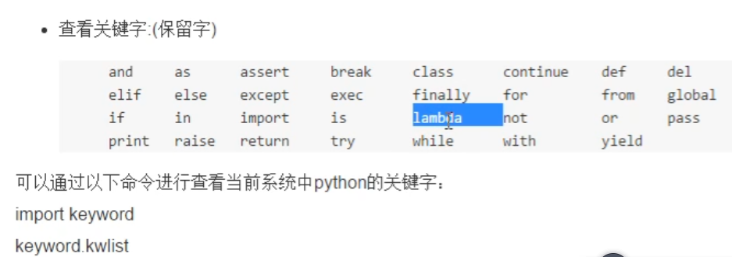

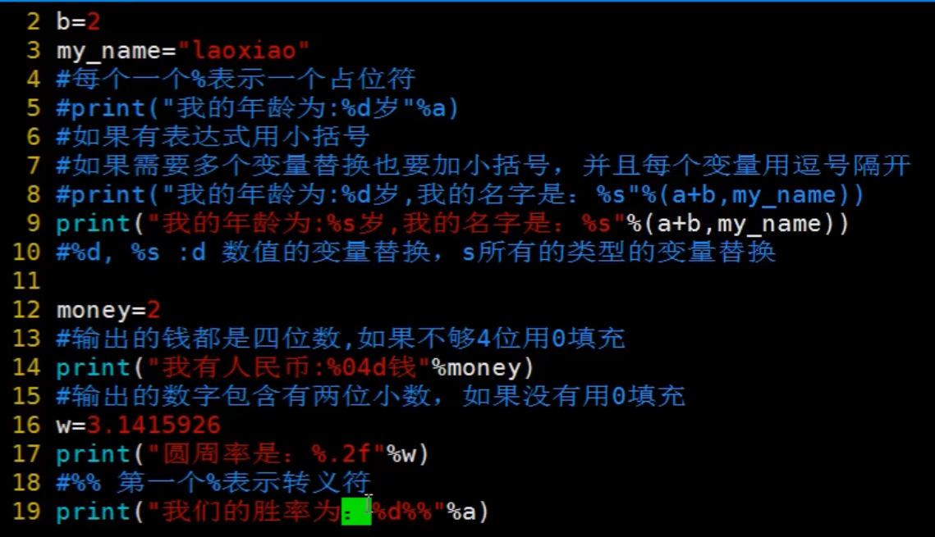



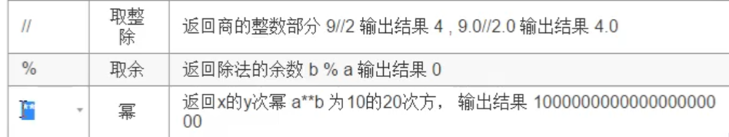

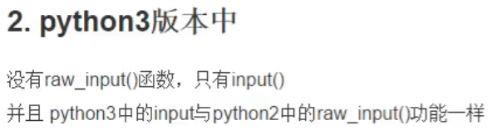

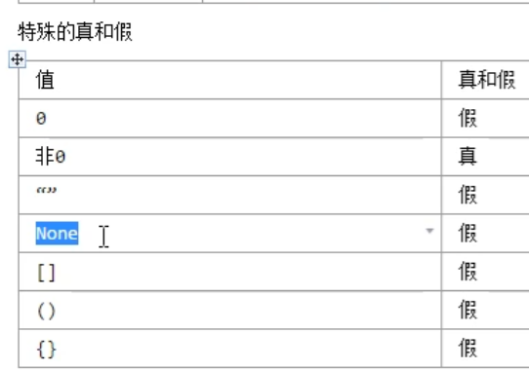

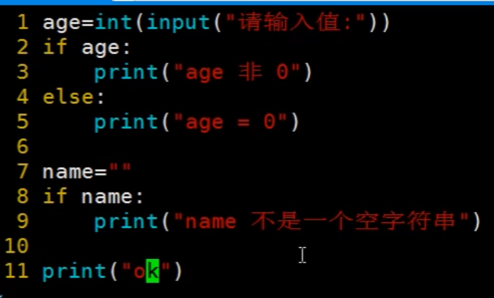

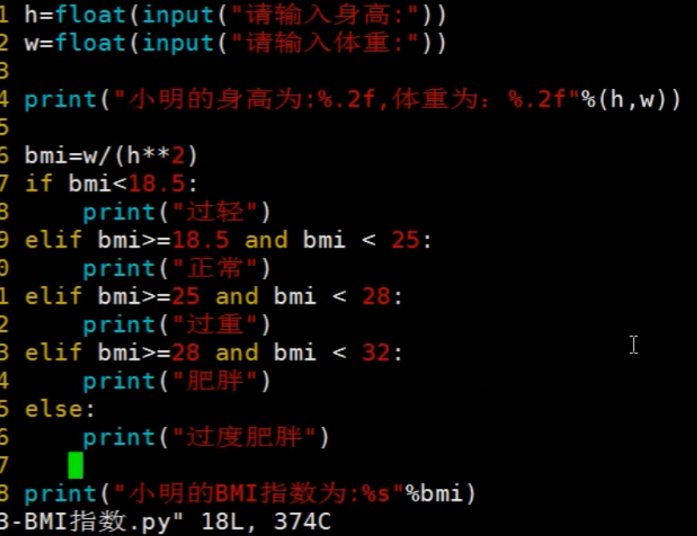

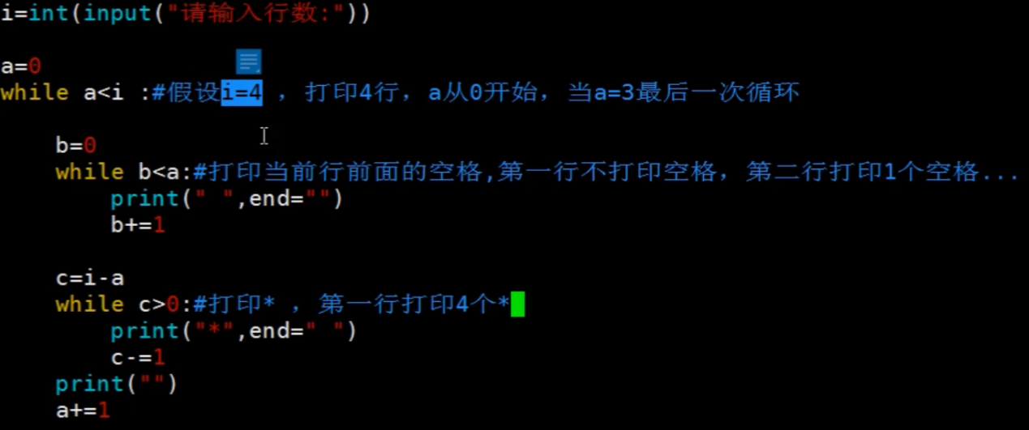

列表是有序的，重复的

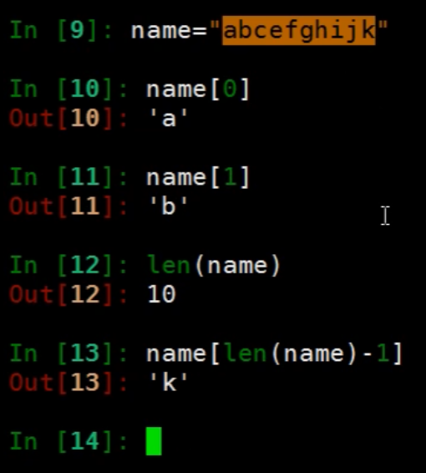

字符串从左往右下标是从0开始

从右往左数是从-1开始

包头不包尾

不写默认从开始，和到最后

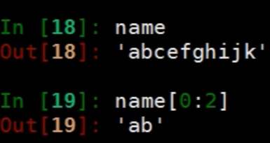

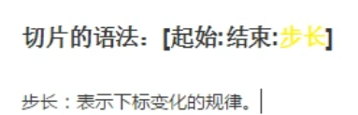

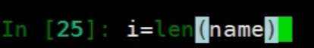

Len 计算字符串长度的函数

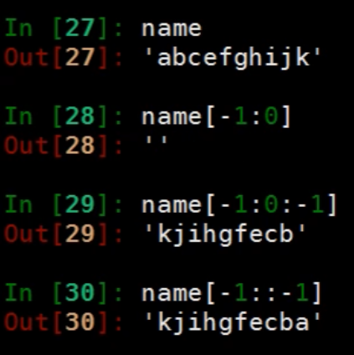

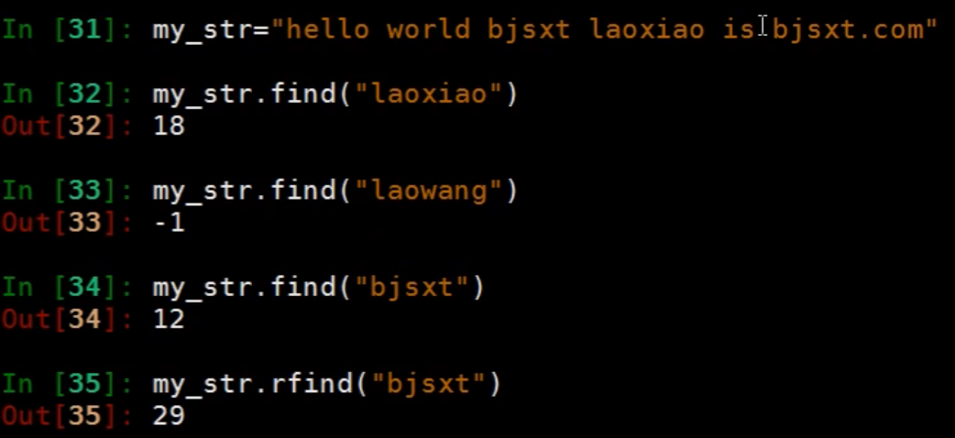

18是找到这个字符第一个字符的下标位，没有则返回-1

.find从左边开始找，都是只能找第一个

.Rfind 从右边开始找

.index 同上两个，但是没有找到会报错

.count 找到的个数

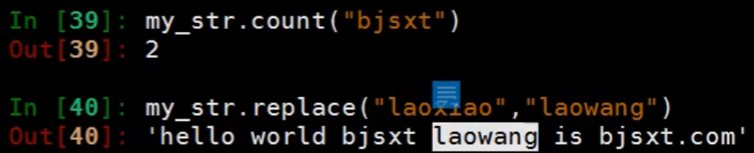

.replace 替换字符串



只替换第一个

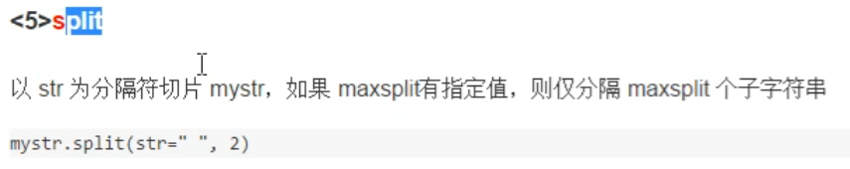



按空格切片



切成3个片段

.split 隔开符就没有了

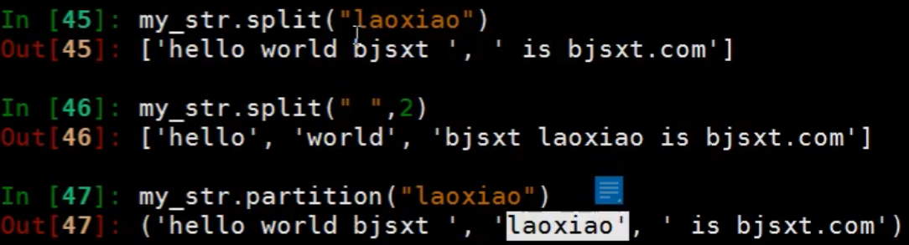

.partition把隔开符也看成一个片段

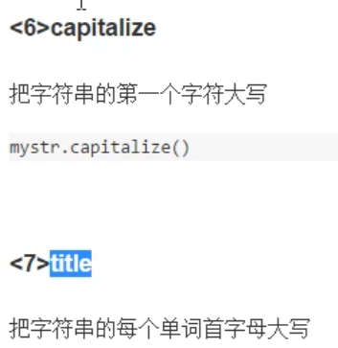

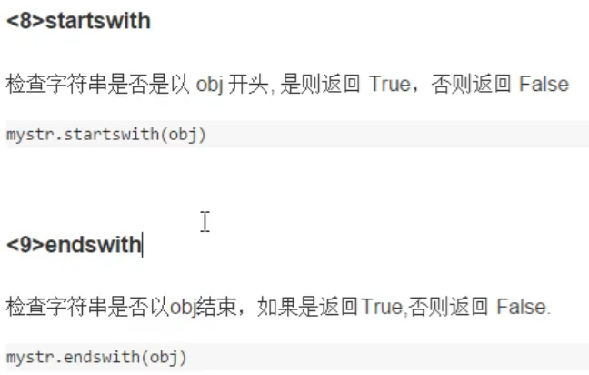

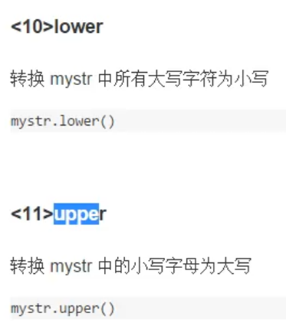

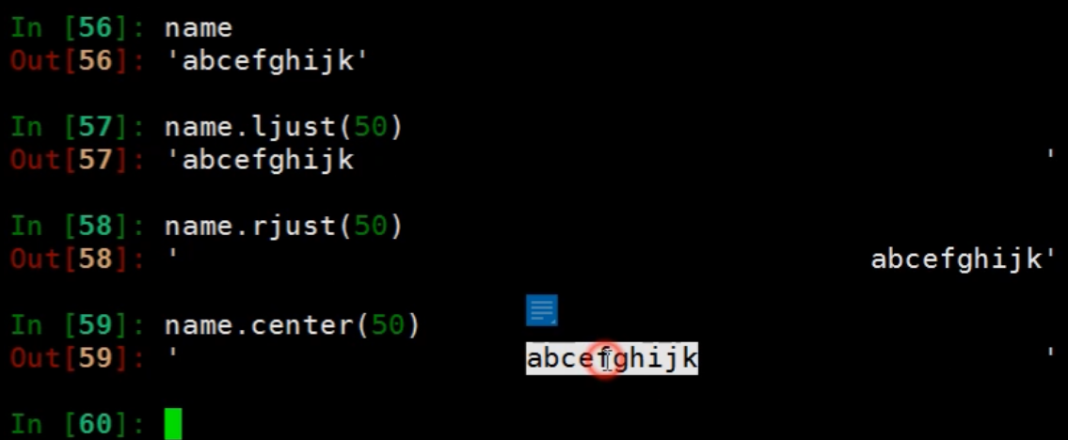

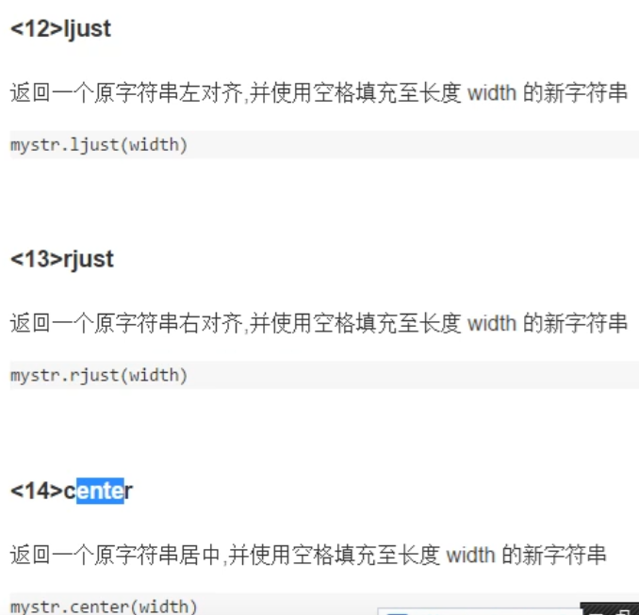

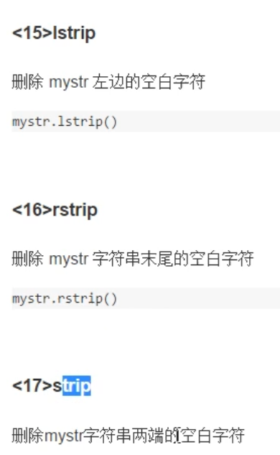

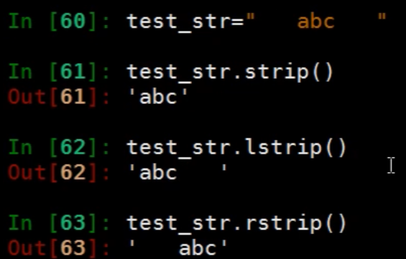

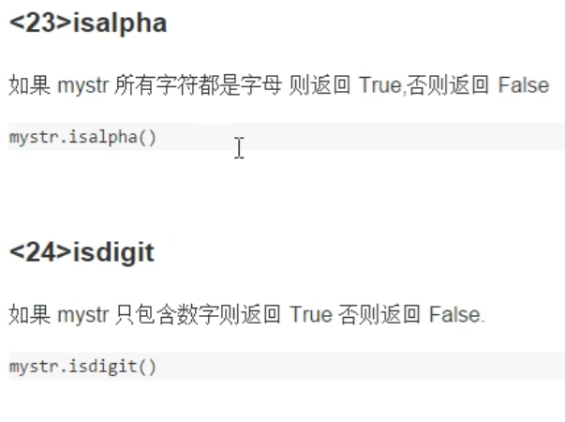 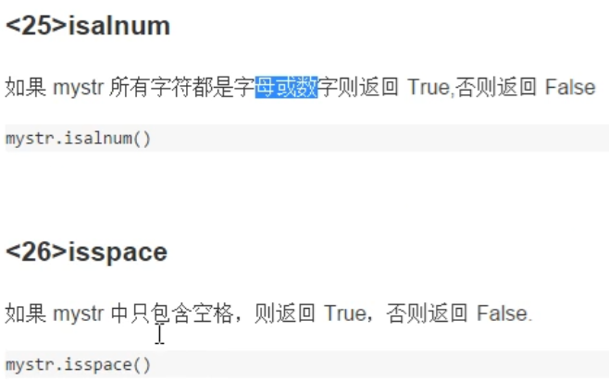

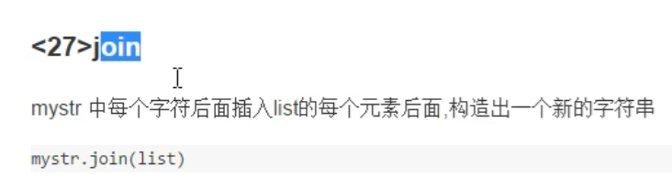

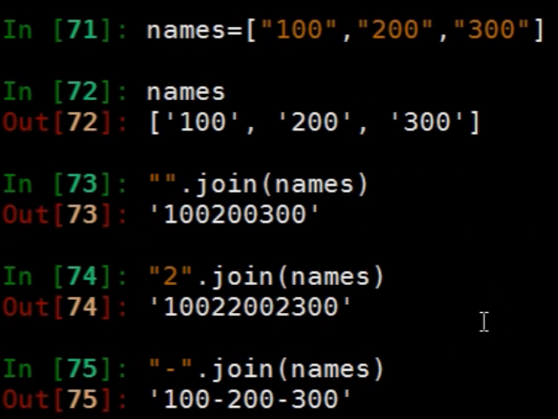

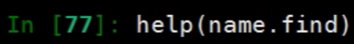

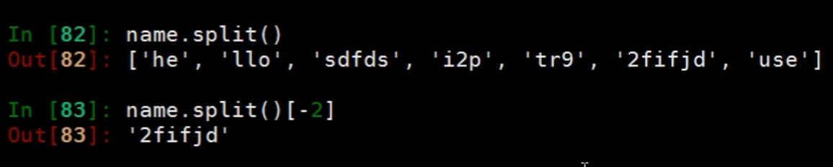

隔开符不指定就默认隔开特殊符号如空格 ，换行符，制表符

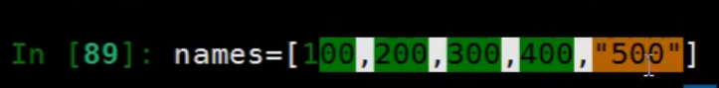

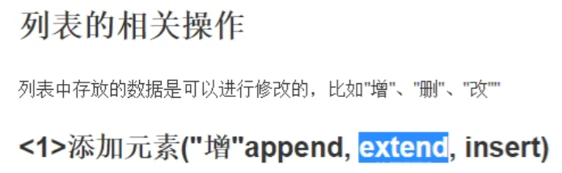

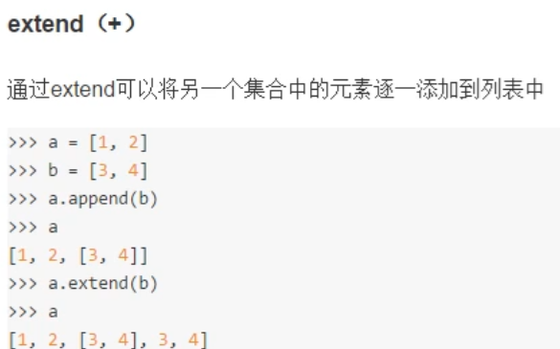

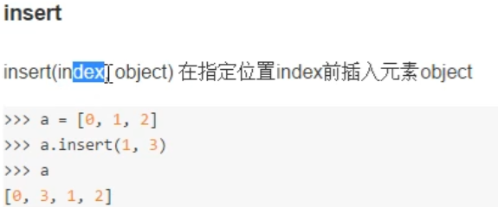

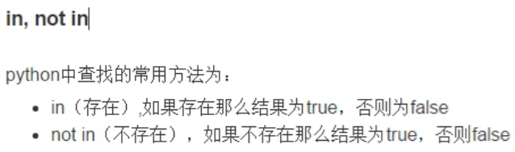

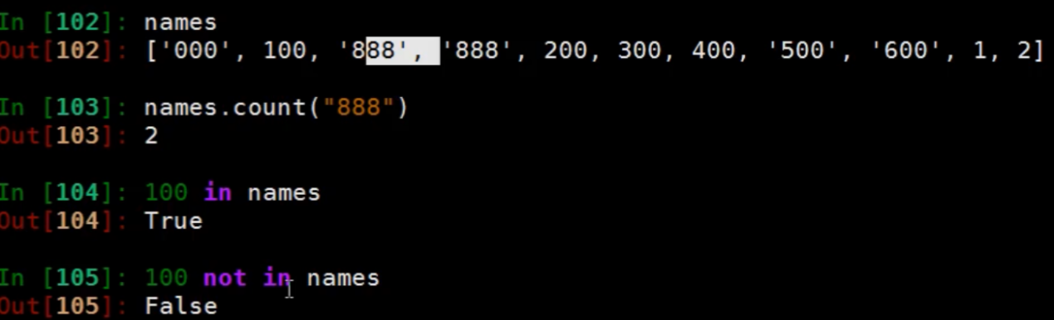

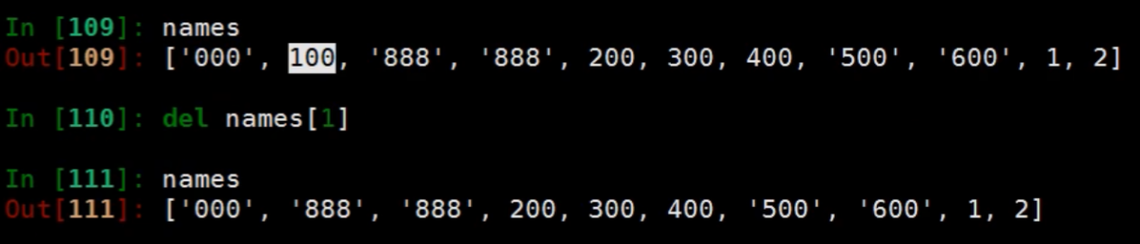

Del 外置的函数，可以删除任何东西

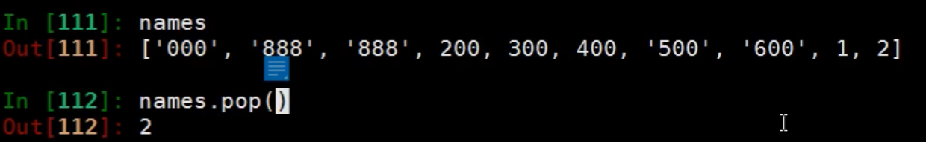

.pop 后面不能跟参数，默认拿出最后一个字符

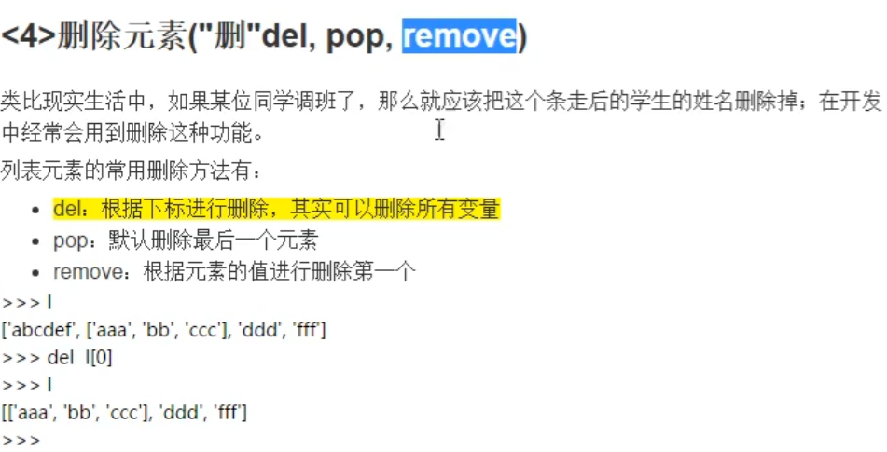

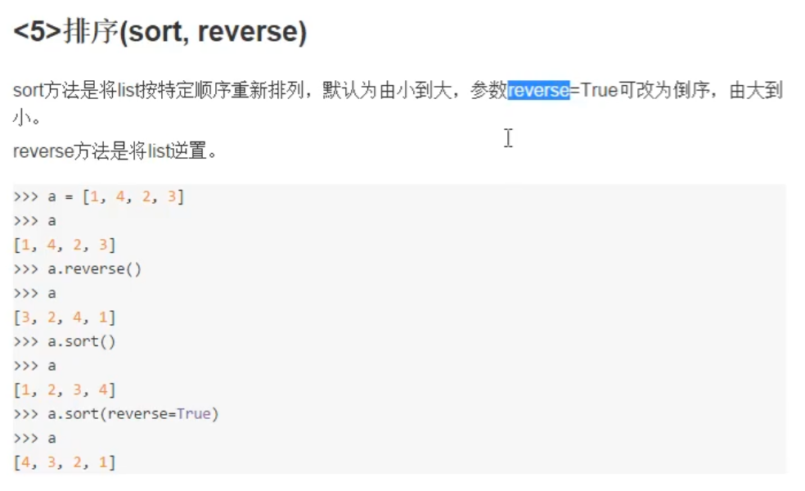

Sort要求元素是同样类型的才能排序

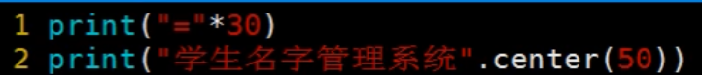

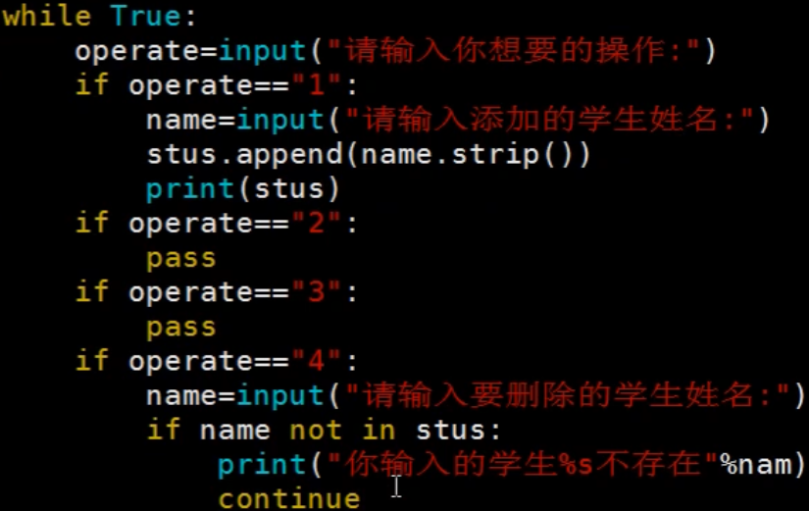

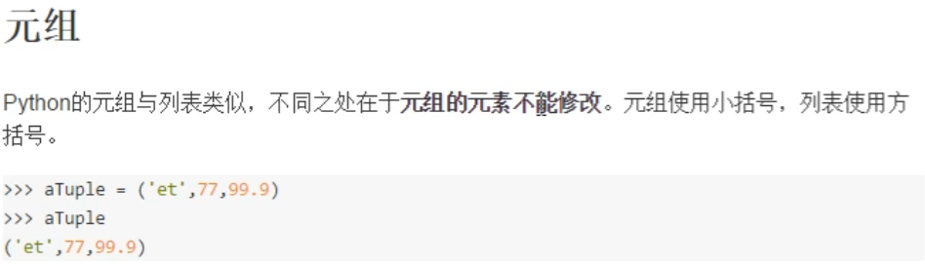

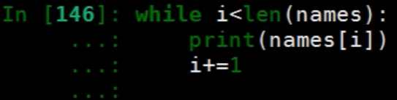

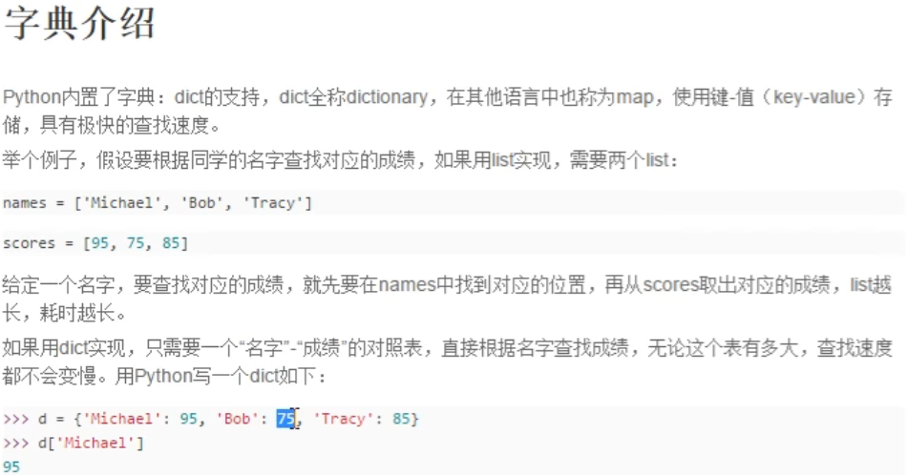

键不能重复，值可以重复

字典没有数据，也不能用下标访问

一般是通过键来访问里面的元素

用中括号访问键，没有会报错

用.get小括号访问，没有会返回none(没有 的意思)

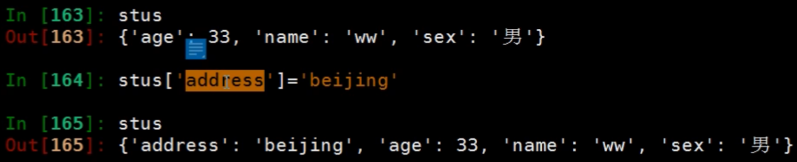

存在就修改，

不存在就新增

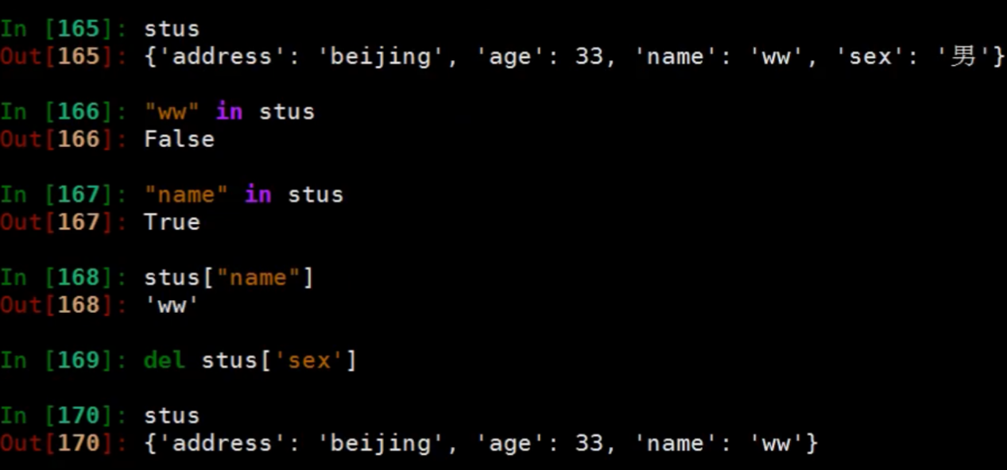

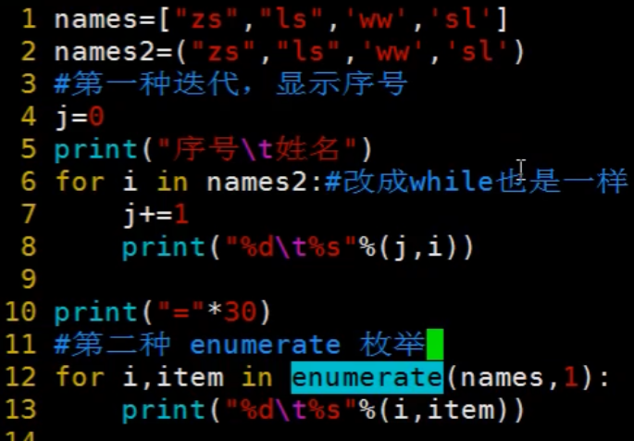

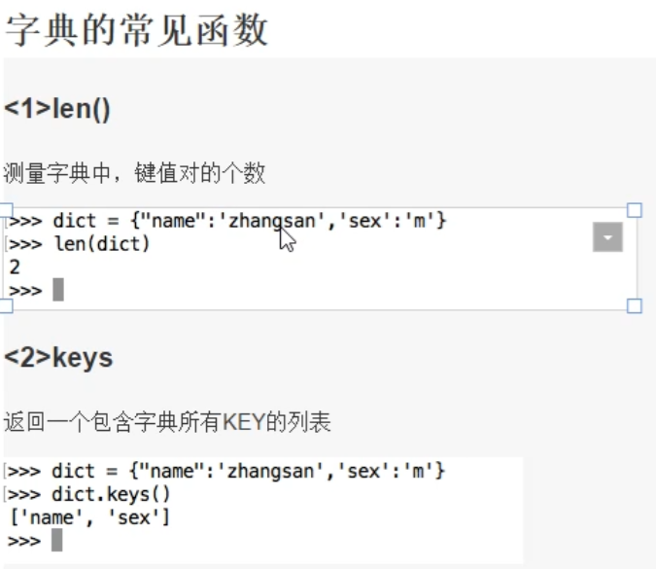

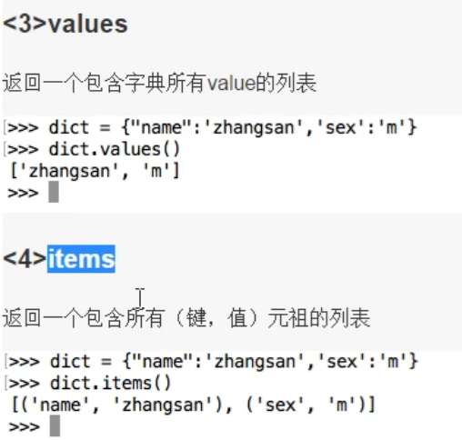

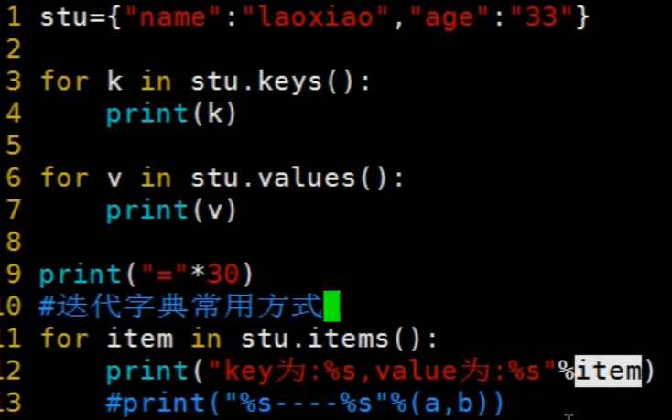

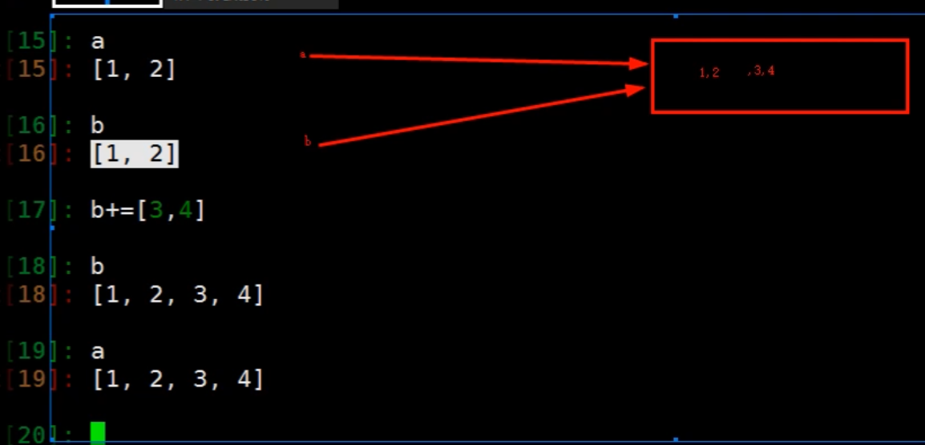

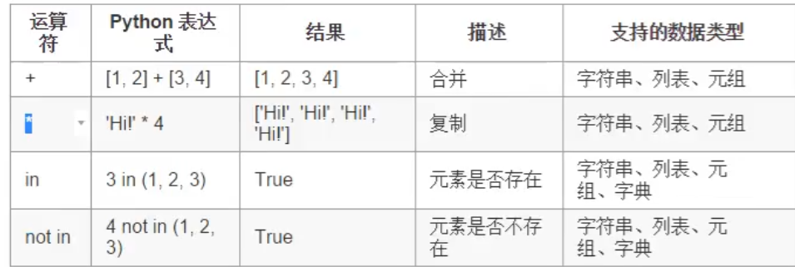

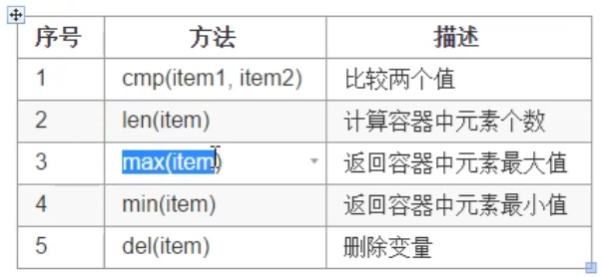

Cmp只能在python2中使用

数字比较为a-b,字符串比较为a的ASCK码-b的ASCK码

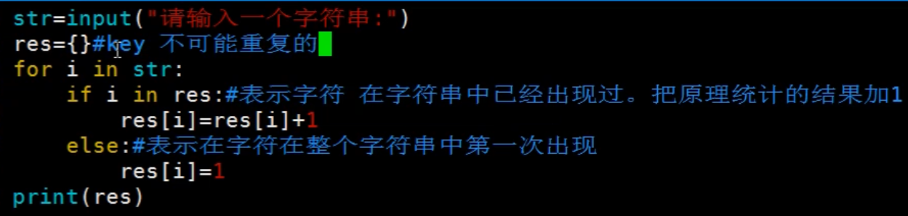

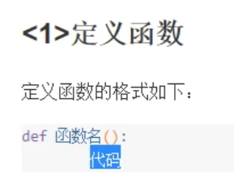

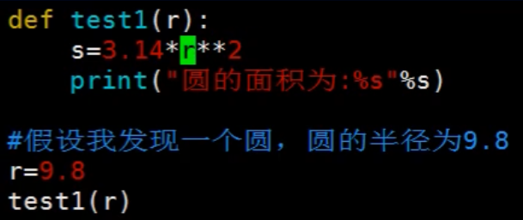

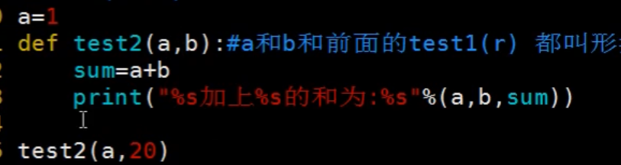

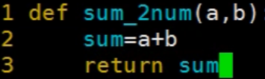

Return 函数的返回值

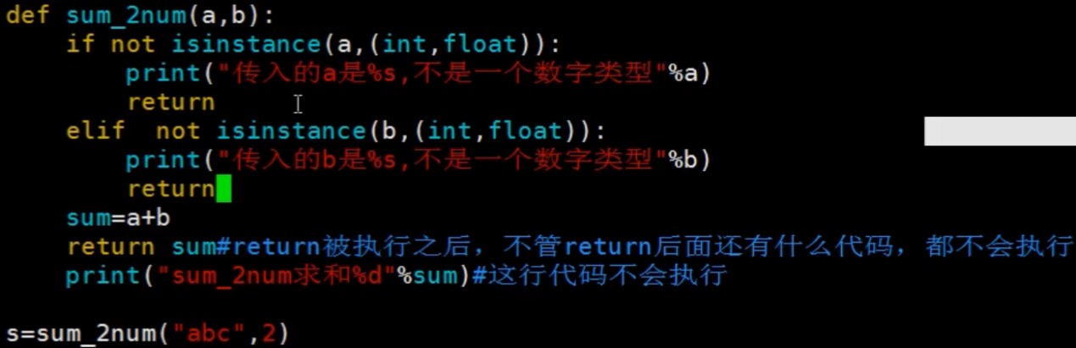

Isinstance 判断数据类型 有得true

Return return return return

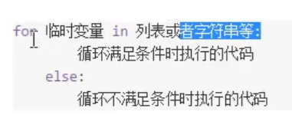

## 生成随机字符串

